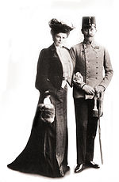Flag_of_Russia22px-Civil_ensign_of_Austria-Hungary_(1869-1918)22px-Flag_of_the_German_Empire22px-Flag_of_the_Ottoman_Empire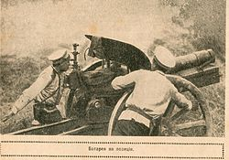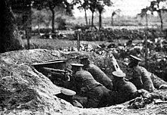

Первая Мировая война

1914-1918

Поводом к войне послужило убийство 28 июня 1914 года эрцгерцога Франца Фердинанда (наследника австрийского престола) сербским террористом Гаврилой Принципом.

(фото Франца Фердинанда с Софией)

**Перестали существовать 4 империи:**

**Российская**

**Австро-Венгерская**

**Османская**

**Германская**

#### Материал взят с сайта http://ru.wikipedia.org/

В результате

войны :

«Все ищут и не находят причину, по которой началась война. Их поиски тщетны, причину эту они не найдут. Война началась не по какой– то причине, война началась по всем причинам сразу» Томас Вудро Вильсон